Домашнее задание по «Сольфеджио» от 31.01, 3.02, 4.02.
На уроке мы познакомились с новой тональностью – соль минор. В этой тональности два ключевых знака – си-бемоль и ми-бемоль. Это параллельная тональность от Си-бемоль мажора.
соль минор:
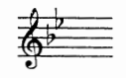
1) На занятии мы построили 3 вида соль минора. Играем и поём их вверх и вниз, называя знаки.

2) Повторите правила по трём видам минора.

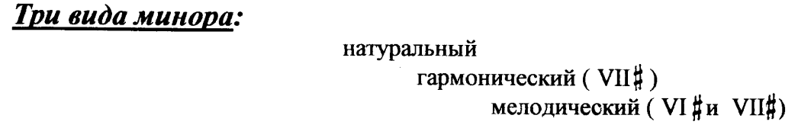
В гармоническом миноре повышается VII ступень (и в восходящем, и в нисходящем направлениях).
В мелодическом — в восходящем направлении повышаются VI и VII ступени, в нисходящем — движение идёт как в натуральном миноре.
3) Постройте в тональности Соль мажор трезвучия от главных ступеней (I,IV,V) письменно в тетради.
Обязательно сыграйте и спойте, что получилось!

